San Marcos, Evangelista

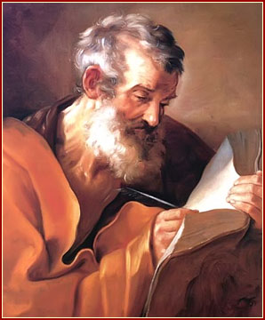

En el año 828, las reliquias atribuidas a San Marcos se conservaban en Alejandría, de Egipto. Unos marineros italianos las robaron y las llevaron a Venecia. En su honor y para albergarlas se construyó una hermosa basílica, en donde fueron colocadas de forma solemne.

¿Quién era ese San Marcos, que tanta devoción inspiró a los cristianos desde antiguo? Suele identificársele con Juan, llamado Marcos, que es personaje que aparece varias veces en los Hechos de los Apóstoles. Se le cita 12,12, cuando Simón Pedro, liberado de la cárcel, fue a casa de María, madre de "Juan Marcos". Después se le cita como acompañante de S. Pablo y Bernabé en el primer viaje de Pablo (Hechos 13:5). Parece que luego se apartó de ellos y regresó a Jerusalén (Hechos 13:13) para volver luego a juntarse con S. Pablo en su viaje a Chipre. (Hechos 15:37-39).

No está claro si este personaje, "Juan Marcos" es el mismo al que se hace referencia en varias Epístolas de Pablo (2 Timoteo 4,11, Colosenses 4,10, Filemón 1,24) También lo cita San Pedro (1Pedro 5,13). Todo ello quiere decir que era personaje conocido en la primitiva Iglesia.

Desde el siglo II se considera que fue el autor del primer Evangelio que se escribió, que es el más breve y claro. Lo afirmaba así el escritor Papías y luego lo repitió S. Eusebio de Cesarea.

Marcos es considerado por la tradición cristiana el autor del Evangelio que lleva su nombre. El no fue discípulo directo de Jesús, pero basó su relato, según la tradición, en las enseñanzas de Pedro. El autor más antiguo que asignó a Marcos este evangelio fue Papías de Hierápolis, en la primera mitad del siglo II, según dice Eusebio de Cesarea:

Es casi seguro que fue el primer Evangelio escrito, acaso entre el 53 y 57 del siglo I, veinte años sólo después de la muerte de Jesús. Acaso por eso fue especialmente citados y admirado por los primeros escritores. Como empieza hablando del desierto s le suele representar por un león. Es un texto hermoso, claro, resumido, sugestivo y muy centrado en la predicación de Jesús

